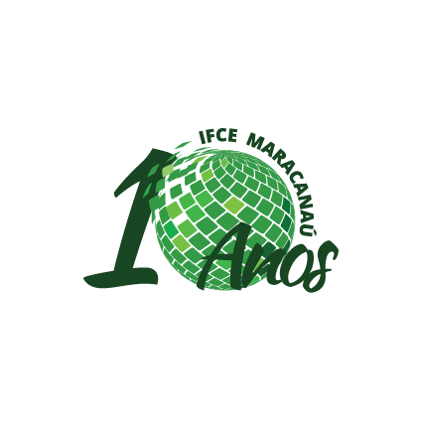
DIRETORIA DE ENSINO COORDENADORIA DE ASSUNTOS ESTUDANTIS
SERVIÇO SOCIAL

RELATÓRIO

EVENTO: Assembleia estudantil
LOCAL: google meet, mediante o link:
CAMPUS: Maracanaú
DATA: 08/07/2021
HORÁRIO: 14:00 às 15: 30
Nº DE PARTICIPANTES: 16 estudantes, 2 assistentes sociais e 1 assistente de alunos

Conforme orientações do Ofício-Circular nº 13/2021/DAE/REITORIA-IFCE (2703029), que trata do processo de revisão do Regulamento de Auxílios Estudantis do IFCE - RAE (Resolução Nº 14/2019), o Campus Maracanaú realizou uma assembleia estudantil no dia 8 de julho de 2021, visando levantar as alterações, exclusões e inclusões de propostas ao texto do RAE, através do instrumental disponibilizado pela DAE
Quanto à metodologia utilizada na assembleia, o campus Maracanaú realizou, inicialmente, ampla divulgação de reunião ampliada por meio do sistema acadêmico, redes sociais e envio de e-mail para os estudantes contemplados pelos auxílios estudantis, bem como realizou articulação com a Direção de Ensino do Campus (Diren), que solicitou aos coordenadores a indicação de representantes estudantis de cada curso. Após esse processo, o Serviço Social disponibilizou, por meio de e-mail e whatsapp, um link com acesso a um formulário no google forms, visando levantar as sugestões e alterações dos estudantes quanto ao RAE. Tivemos 38 formulários respondidos, nos possibilitando preencher o quadro expositivo sugerido pela DAE (em anexo – documento Sei nº: ) com as sugestões e alterações do RAE. Esse quadro foi utilizado na reunião, subsidiando o debate. O resultado da reunião (Assembleia) foi a participação de 16 estudantes, 2 assistentes sociais e 1 assistente de alunos.
Quanto a representação discente do campus Maracanaú para participar da Comissão de Revisão do RAE, informamos que o estudante Alysson Pereira , manifestou interesse, sendo eleito pela maioria dos votos dos estudantes que participaram da reunião.
Seguem abaixo dados do estudante:
Alysson Jones dos Santos Pereira,
Matricula nº: 20151044060017;
CPF nº:066.044.133-06;
e-mail: alysson.jones@hotmail.com
telefone: 988574131

Cordialmente,
Assistente Social do IFCE, Campus Maracanaú CRESS nº 3958

Av. Contorno Norte, 10 – Parque Central – Distrito Industrial – Maracanaú
Tel: (85) 3878.6312 – Fax: (85) 3878.6311

